BASE DE DATOS

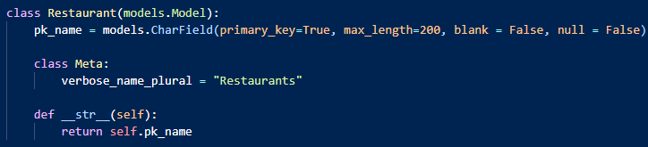

Se creó una entidad llamada “Restaurant” para guardar los restaurantes que el sitio web pueda tener porque el negocio podría crecer con la posibilidad de abrir más restaurantes sin la necesidad de un sitio web por cada restaurante, asi que las reservas se filtran por restaurante.

Cada restaurante tiene:

pk_name: Es el nombre del restaurante, de tipo texto que no se puede repetir, no puede estar vacío ni tener solo espacio o tabulaciones, el máximo número de caracteres es 200 pero puede variar al gusto del administrador.

El nombre en plural que aparece en la página de administración es “Restaurants” pero también puede variar al gusto del administrador.

Si no hay referencia a ningún campo por defecto devuelve el campo pk_name.

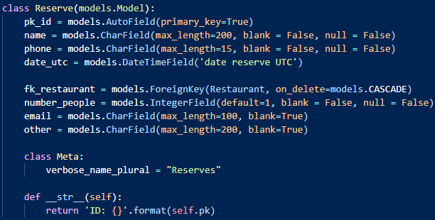

Se creó una entidad llamada “Reserve” para guardar las reservas que el sitio web pueda tener.

Cada reserva tiene:

pk_id: Es un número autoincremental que no se puede repetir.

name: Es el nombre de la reserva, de tipo texto, no puede estar vacío ni tener solo espacio o tabulaciones, el máximo número de caracteres es 200 pero puede variar al gusto del administrador.

phone: Es el número de teléfono del cliente, de tipo texto, no puede estar vacío ni tener solo espacio o tabulaciones, el máximo número de caracteres es 15 pero puede variar al gusto del administrador.

date_utc: Es la fecha elegida para la reserva en formato UTC (Universal, no es local), de tipo fecha con hora y minuto, no debería estar vacío, el nombre del campo en la página de administración es ‘date reserve UTC’ pero puede variar al gusto del administrador.

fk_restaurant: Es la instancia de un restaurante, de tipo entidad Restaurant, no debería estar vacío, si el identificador del restaurante instanciado se elimina se hace en cascada.

number_people: Es el número de personas de la reserva, de tipo número, por defecto valdría 1 pero puede variar al gusto del administrador, no puede estar vacío ni tener solo espacio o tabulaciones.

email: Es el email del cliente, de tipo texto, es opcional así que puede estar vacío, pero el número máximo de caracteres es 100.

other: Son datos extra que el cliente quiera dar, por ejemplo: llevo un bebé, equipo deportivo, etc. De tipo texto, es opcional así que puede estar vacío, pero el número máximo de caracteres es 200.

El nombre en plural que aparece en la página de administración es “Reserves” pero también puede variar al gusto del administrador.

Si no hay referencia a ningún campo por defecto devuelve el texto ID: y el campo pk_id.

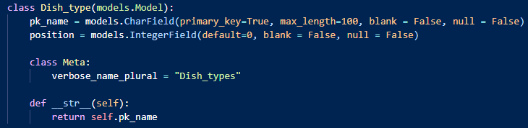

Se creó una entidad llamada “Dish_type” para guardar los tipos de platos que el sitio web pueda tener, ejemplo: Primero, segundo, postre, bebida.

Cada tipo de plato tiene:

pk_name: Es el nombre del tipo de plato, de tipo texto que no se puede repetir, no puede estar vacío ni tener solo espacio o tabulaciones, el máximo número de caracteres es 100 pero puede variar al gusto del administrador.

position: Es un número que sirve para ordenar, es decir, elegir el orden a la hora de mostrar los pk_name, cuanto menor sea este número antes se muestra, de tipo número, por defecto valdría 0 pero puede variar al gusto del administrador, no puede estar vacío ni tener solo espacio o tabulaciones.

El nombre en plural que aparece en la página de administración es “Dish_types” pero también puede variar al gusto del administrador.

Si no hay referencia a ningún campo por defecto devuelve el campo pk_name.

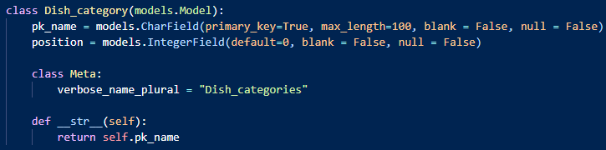

Se creó una entidad llamada “Dish_category” para guardar las categorías de platos que el sitio web pueda tener, ejemplo: Sopas, ensaladas. tallarines, pollos.

Cada categoría de plato tiene:

pk_name: Es el nombre del tipo de plato, de tipo texto que no se puede repetir, no puede estar vacío ni tener solo espacio o tabulaciones, el máximo número de caracteres es 100 pero puede variar al gusto del administrador.

position: Es un número que sirve para ordenar, es decir, elegir el orden a la hora de mostrar los pk_name, cuanto menor sea este número antes se muestra, de tipo número, por defecto valdría 0 pero puede variar al gusto del administrador, no puede estar vacío ni tener solo espacio o tabulaciones.

El nombre en plural que aparece en la página de administración es “Dish_categories” pero también puede variar al gusto del administrador.

Si no hay referencia a ningún campo por defecto devuelve el campo pk_name.

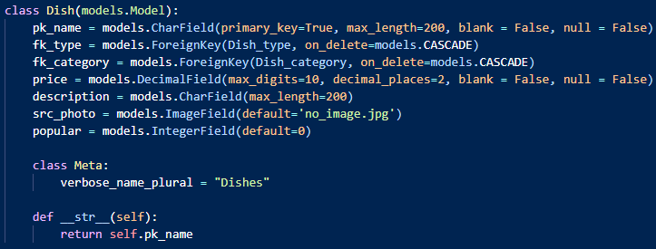

Se creó una entidad llamada “Dish” para guardar los platos que el sitio web pueda tener.

Cada plato tiene:

pk_name: Es el nombre del plato, de tipo texto que no se puede repetir, no puede estar vacío ni tener solo espacio o tabulaciones, el máximo número de caracteres es 200 pero puede variar al gusto del administrador.

fk_type: Es la instancia de un tipo de plato, de tipo entidad Dish_type, no debería estar vacío, si el identificador del tipo de plato instanciado se elimina se hace en cascada.

fk_category: Es la instancia de una categoría de plato, de tipo entidad Dish_category, no debería estar vacío, si el identificador de la categoría de plato instanciada se elimina se hace en cascada.

price: Es el precio del plato, de tipo número con 2 decimales con un máximo de 10 dígitos, no puede estar vacío ni tener solo espacio o tabulaciones.

description: Es la descripción del plato en el que puedes añadir datos como los ingredientes que lleva. de tipo texto, el número máximo de caracteres es 200.

src_photo: Es la imagen del plato. de tipo imagen (guarda el nombre y extensión de la imagen), si no hay una imagen o no detecta una recibe por defecto el valor “no_image.jpg” que es una imagen elegida por defecto que puede variar al gusto del administrador.

popular: Es un número que sirve para almacenar las veces que se ha pedido cada plato y en base a eso ordenarlos por su popularidad, cuanto mayor sea este número antes se muestra, de tipo número, por defecto valdría 0 pero puede variar al gusto del administrador.

El nombre en plural que aparece en la página de administración es “Dishes” pero también puede variar al gusto del administrador.

Si no hay referencia a ningún campo por defecto devuelve el campo pk_name.

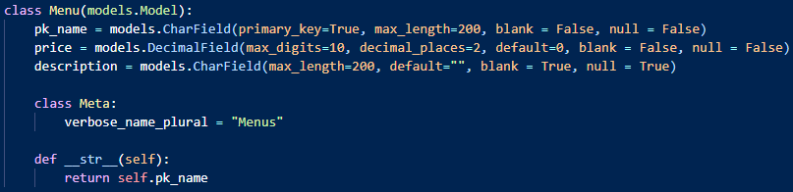

Se creó una entidad llamada “Menu” para guardar los menús que el sitio web pueda tener.

Cada menú tiene:

pk_name: Es el nombre del menú, de tipo texto que no se puede repetir, no puede estar vacío ni tener solo espacio o tabulaciones, el máximo número de caracteres es 200 pero puede variar al gusto del administrador.

price: Es el precio del menú, de tipo número con 2 decimales con un máximo de 10 dígitos, no puede estar vacío ni tener solo espacio o tabulaciones.

description: Es la descripción del menú en el que puedes añadir datos como los días y las horas del menú. de tipo texto, el número máximo de caracteres es 200.

El nombre en plural que aparece en la página de administración es “Menus” pero también puede variar al gusto del administrador.

Si no hay referencia a ningún campo por defecto devuelve el campo pk_name.

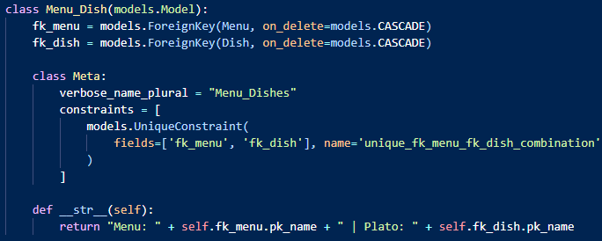

Se creó una entidad llamada “Menu_Dish” para guardar y asignar los platos que tiene cada menú en el sitio web.

Cada menú plato tiene:

fk_menu: Es la instancia de un menú, de tipo entidad Menu, no debería estar vacío, si el identificador del menú instanciado se elimina se hace en cascada.

fk_dish: Es la instancia de un plato, de tipo entidad Dish, no debería estar vacío, si el identificador del plato instanciado se elimina se hace en cascada.

unique_fk_menu_fk_dish_combination: Es el identificador generado por las instancias fk_menu y fk_dish, que no se debería repetir.

El nombre en plural que aparece en la página de administración es “Menu_Dishes” pero también puede variar al gusto del administrador.

Si no hay referencia a ningún campo por defecto devuelve el texto Menu: (El nombre del menú) | Plato: (El nombre del plato)

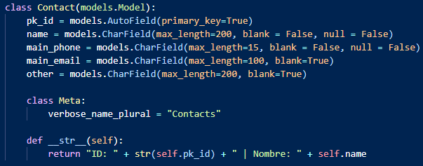

Se creó una entidad llamada “Contact” para guardar los datos de contacto del personal del sitio web.

Cada contacto tiene:

pk_id: Es un número autoincremental que no se puede repetir.

name: Es el nombre de la persona de contacto, de tipo texto, no puede estar vacío ni tener solo espacio o tabulaciones, el máximo número de caracteres es 200 pero puede variar al gusto del administrador.

phone: Es el principal número de teléfono de la persona de contacto, de tipo texto, no puede estar vacío ni tener solo espacio o tabulaciones, el máximo número de caracteres es 15 pero puede variar al gusto del administrador.

email: Es el principal email de la persona de contacto, de tipo texto, es opcional así que puede estar vacío, pero el número máximo de caracteres es 100.

other: Son datos extra que la persona de contacto quiera dar, por ejemplo: disponibilidad, cargo, etc. De tipo texto, es opcional así que puede estar vacío, pero el número máximo de caracteres es 200.

El nombre en plural que aparece en la página de administración es “Contacts” pero también puede variar al gusto del administrador.

Si no hay referencia a ningún campo por defecto devuelve el texto ID: (El pk_id de la persona de contacto) | Nombre: (El nombre de la persona de contacto)

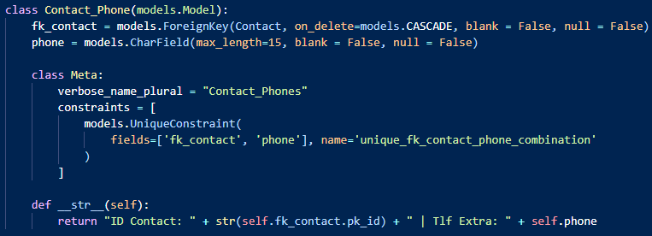

Se creó una entidad llamada “Contact_Phone” para guardar los números de teléfono adicionales de una persona de contacto del sitio web.

Cada teléfono contacto tiene:

fk_contact: Es la instancia de un contacto, de tipo entidad Contact, no debería estar vacío, si el identificador del contacto instanciado se elimina se hace en cascada.

phone: Es un número de teléfono adicional de la persona de contacto, de tipo texto, no puede estar vacío ni tener solo espacio o tabulaciones, el máximo número de caracteres es 15 pero puede variar al gusto del administrador.

unique_fk_contact_phone_combination: Es el identificador generado por los campos fk_contact y phone, que no se debería repetir.

El nombre en plural que aparece en la página de administración es “Contact_Phones” pero también puede variar al gusto del administrador.

Si no hay referencia a ningún campo por defecto devuelve el texto ID Contact: (El id del fk_contact) | Tlf Extra: (El campo phone)

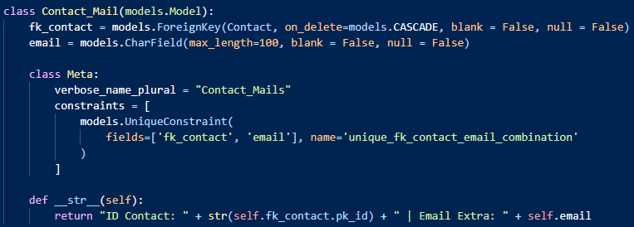

Se creó una entidad llamada “Contact_Mail” para guardar los correos adicionales de una persona de contacto del sitio web.

Cada correo contacto tiene:

fk_contact: Es la instancia de un contacto, de tipo entidad Contact, no debería estar vacío, si el identificador del contacto instanciado se elimina se hace en cascada.

email: Es un correo adicional de la persona de contacto, de tipo texto, no puede estar vacío ni tener solo espacio o tabulaciones, el máximo número de caracteres es 100 pero puede variar al gusto del administrador.

unique_fk_contact_email_combination: Es el identificador generado por los campos fk_contact y email, que no se debería repetir.

El nombre en plural que aparece en la página de administración es “Contact_Mails” pero también puede variar al gusto del administrador.

Si no hay referencia a ningún campo por defecto devuelve el texto ID Contact: (El id del fk_contact) | Email Extra: (El campo email)

RESERVAS

Para hacer una reserva se le pide al usuario:

Nombre: Es el nombre de la reserva, lo puede elegir el cliente, se valida que no esté vacío ni tenga más de 200 caracteres al enviar la reserva, si falla la validación no se crea la reserva y da un mensaje de error.

Prefijo teléfono: Es el prefijo del número de teléfono del cliente, de tipo texto, se valida que de forma opcional se pueda añadir un “+” al inicio, sigue 1 o 2 números entre el 1 y 9 incluídos, sigue de 0 a 5 veces un número del 0 al 9 incluídos o el carácter “-“ al enviar la reserva, si falla la validación no se crea la reserva y da un mensaje de error.

Teléfono: Es el número de teléfono del cliente, de tipo número, se valida que no esté vacío, sea un número (por si el usuario cambia el código del cliente), no tenga menos de 9 cifras ni tenga más de 14 cifras al enviar la reserva, si falla la validación no se crea la reserva y da un mensaje de error.

Fecha: Es la fecha elegida para la reserva en formato UTC (Universal, no es local), de tipo fecha con hora y minuto, se valida que sea formato fecha (por si el usuario cambia el código del cliente), no esté vacío y respete los rangos de días, horas y minutos elegidos por el administrador al enviar la reserva, si falla la validación no se crea la reserva y da un mensaje de error.

Restaurante: Es el restaurante al que se va a hacer la reserva, de tipo select option (un desplegable), se valida que no esté vacío y sea un valor válido de los que aparecen en el desplegable (por si el usuario cambia el código del cliente) al enviar la reserva, si falla la validación no se crea la reserva y da un mensaje de error.

Cantidad Personas: Es el número de personas de la reserva, de tipo número, se valida que sea un número entero (por si el usuario cambia el código del cliente) y no sea un número menor a 1 y mayor al número que elija el administrador al enviar la reserva, si falla la validación no se crea la reserva y da un mensaje de error.

Email: Es el email del cliente, de tipo email (texto), se valida en cliente que respete el formato “texto@texto.texto” y en servidor que no tenga más de 100 caracteres al enviar la reserva, si falla la validación no se crea la reserva y da un mensaje de error.

Otros: Son datos extra que el cliente quiera dar, por ejemplo: llevo un bebé, equipo deportivo, etc. De tipo texto, se valida que no tenga más de 200 caracteres al enviar la reserva, si falla la validación no se crea la reserva y da un mensaje de error.

Botón Reservar: Al pulsarlo pide confirmación (Por si se pulsó por accidente o no estás seguro de los datos) y si se acepta se envían los datos de la reserva, se hacen las validaciones y si alguna validación falla no crea la reserva y muestra el/los mensajes de error.

Al enviar los datos si no hay ningún error de validación se crea la reserva en la base de datos y se muestra un número identificador único (el pk_id de la base de datos) al usuario y se le pide que lo guarde para poder identificar la reserva, editar los datos que no estén bien (lo edita un administrador), etc.

Botón Borrar Datos Formulario: Al pulsarlo pide confirmación (Por si se pulsó por accidente o quieres vaciar los campos del formulario) y si se acepta se vacían los campos del formulario como estaban por defecto.

Se vacía también con javascript porque si se intentó enviar los datos anteriormente, por defecto no se vacían los datos con la funcionalidad estándar del botón tipo reset.

PÁGINAS WEB:

Página Inicio:

Arriba tiene un menú de navegación con el logo del restaurante, el nombre del restaurante, botones para ir a las páginas web del sitio (Inicio, Platos, Menus, Reservas, Contacto), si el usuario inició sesión en la página web de administrador aparece también la opción de ir a la página “Próximas Reservas” (Solo los administradores pueden entrar), también hay un buscador para filtrar resultados.

Tiene un título de bienvenida, el logo en grande, una introducción del restaurante, los platos ordenados por popularidad, alfabéticamente y paginados por un número de platos por cada página (ese número lo elige el administrador, por defecto es 10), al final está el horario del restaurante.

Página Platos:

Arriba tiene un menú de navegación con el logo del restaurante, el nombre del restaurante, botones para ir a las páginas web del sitio (Inicio, Platos, Menus, Reservas, Contacto), si el usuario inició sesión en la página web de administrador aparece también la opción de ir a la página “Próximas Reservas” (Solo los administradores pueden entrar), también hay un buscador para filtrar resultados.